附件6
项目类别
编号

常州市教育科学“十三五”规划课题
中期评估表

课 题 名 称 《构建学校“cheng”文化的实践研究》

研究方向 自 选 课 题

课题主持人 王 刚 、高 锋

主持人所在单位 常州市新北区孟河中心小学

填 表 日 期 2017年11月13日

常州市教育科学规划领导小组办公室
二O一六年一月制
填 表 说 明

1.本表用计算机认真准确地填写，用A4纸打印一份，左侧装订成册。
2.项目类别分为：招标、重点、立项类。其中招标课题、专项课题的项目类别栏由课题组分别填写招标课题、立项课题；其他课题的项目类别课题组不填写，由市教育科学规划办根据评估结果填写重点课题或立项课题。
3.招标课题、专项课题的课题编号由课题组根据课题立项时所编号码填写。其它课题的课题编号栏课题组不填写，课题通过中期评估后由市教育科学规划办填写。
4.“研究方向”栏按“课题指南”中“选题与领域”的分类填写，如选题隶属于“教育综合改革研究”，则研究方向栏填写“2”，如选题隶属于“课程与教学研究”，则研究方向栏填写“5”，其它类别课题以此类推。申报自选课题者，研究方向栏填写“自选课题”。
5.“课题主持人”、课题核心组成员、课题承担单位原则上应与课题申报书上的相应内容保持一致，主持人不得超过两人、核心组成员不得超过10人。

常州市教育科学规划领导小组办公室办公地址：常州市劳动西路19号
邮政编码：213001
联系电话：86696829，86699812
电子邮件：jyswj@czedu.gov.cn
网 址：http://jky.czedu.cn/class/HBCBNEAF

一、课题主持人及核心组成员（不超过10人）研究概述
姓 名 |  | 主 要 成 果
高 锋 |  | 1、2015.6 《前移后续式校本教研探究》获区“我的教育实践与思考”征文一等奖，并入选汇编；  2、2015.12《孟河中心小学学校三年发展规划》区级汇编；  3、2016.12《“cheng”文化背景下的学校管理变革与实践》发表于《教育界·教师培训》2016年第28期
林中坤 |  | 2015．6《构建“孟河医派文化”德育特色的实践与思考》发表于《常州教师教育》，同时获区“我的教育实践与思考”征文一等奖，并入选汇编。
雷红霞 |  | 1、2015.6论文《彰显灵动个性，焕发课堂活力》发表于《中学生语数外》第13期；  2、2015.7指导学生参加江苏省“小数报杯小小数学家”竞赛获多个一等奖，个人被评为优秀指导教师。
雷琴华 |  | 1、2016.11《小学语文信息化教学有效性的研究》获区论文评比二等奖；  2、2016.12《“cheng”课程，为学生成长奠基》发表于《教育界•教师培训》2016年第28期；  3、2017.1获“新北区校本培训先进个人”的称号；  4、2017.6撰写的征文《等待花开，芬芳自来》获区青年教师读书征文比赛中获一等奖；  5、2017.10《在小学阅读教学中培养学生语用能力的实践研究》获省第十五届“蓝天杯”论文比赛三等奖。
邱 瑶 |  | 1、2015.8《红领巾学当小中医》发表于《少先队活动》；  2、2015.8《我是小中医》活动案例入编于《江苏省少先队活动辅导用书》（三年级）；  3、2016.12 少先队文化建设论文荣获省二等奖；  4、2017.1《孟河医派小传人》发表于《辅导员》；  5、2017.2《微队课之我见》发表于《辅导员》；  6、2017.5 江苏省十佳少先队辅导员提名奖。
张思月 |  | 2017.07指导张景晖、陈思雅参加江苏省科技创新小院士评选，撰写《关于保护和弘扬中医传统文化，建设美丽乡村的建议》获省二等奖。
王晴晴 |  | 1、2015.12省“蓝天杯”教学设计Unit4 My family荣获省二等奖;  2、2016.06《大文化，小课堂——浅谈小学英语教学中的文化渗透》发表于省级刊物《学子》；  3、2016.12省“蓝天杯”教学设计Unit8 We’re twins荣获省二等奖;  4、2017.08《开展语篇教学，提升英语学科核心素养探讨》发表于省级刊物《成才之路》；  5、2017.10《基于学科核心素养的小学英语情感教育研究》发表于省级刊物《校园英语》。
谢双跃 |  | 1、2015.11山水画中堂《划船出游乐无穷》入选常州市美术家协会“新人作品展”（刘海粟美术馆）；  2、2016.12. 《在“cheng”文化滋养中茁壮成长》发表于《教育界•教师培训》2016年第28期.
张双莉 |  | 2017．5《我是“小药农”》获常州市中小学教师研究性学习成果评比一等奖
冷小燕 |  | 2016．1《小学数学有效评价与高效课堂生成》在省级刊物《教育》杂志上发表
杨 洁 |  | 1、2016.3《争做爱心天使，传承名医精神》班队活动说课稿获2016年度常州市优秀少先队活动说课案例三等奖；  2、2017.1《红领巾寻访美好家乡》获2016年度新北区少先队活动说课案例一等奖；  3、2017.1《在活动中体验 在体验中成长——浅谈如何提高少先队活动的实效性》2016年度新北区少先队论文评比三等奖。
二、课题研究进展情况
1.中期阶段所做的主要研究工作（限2000字以内）
- 坚持理论学习、专家引领，在学习中丰富“cheng”文化的内涵。
主要采用主题学习、心得分享、专题沙龙、专家引领等方式，一方面了解学校文化研究在一般路径，另一方面解析“cheng”文化，不断寻找问题、研究问题、解决问题。
- 调查分析、理清思路，了解我校当前师生发展与文化建设的现状。
1、追本溯源，厘清“cheng”文化的内在逻辑关系。
围绕5个“cheng”（城、诚、承、呈、成）我们广泛涉猎“孟河医派”文化和孟河地域文化方面的书籍，如《走近孟河医派》、《孟河医派文化》、《孟河镇志》等，寻访孟河当地的老人、社会人士，专门请孟河镇文体站的相关领导来校交流互动，请常州市教科院王俊博士专程指导。
2、调研研究，分析我校教师与学生发展的基本现状。
我们设计了《学校文化建设调查问卷》（分教师卷和学生卷），面向全校师生问卷调查，汇总相关数据作定性与定量分析，了解师生对“cheng”文化的理解、内化与转化的情况，为后续深入而有针对性地开展“cheng”文化研究和师生的持续发展奠定基础。
- 基于问题、继承中创新，探索“cheng”文化背景下学校管理体系。
1、创新变革管理组织。在原有“部门牵头”、“行政蹲点”的基础上，升格四大教研组长为学科责任人，具体对本学科的教学研究、教学管理、教学质量、教师发展、学生培养负责；同时，引进项目组管理，由各领域的特长教师担任项目组长，组长再召集有共同意向或爱好的老师组建项目组，主动申请承担学校发展过程中相对较小、周期较短的项目或活动。
2、更新完善管理制度。基于“cheng”文化，我们对原有制度进行梳理完善，修订完善《“cheng”文化背景下一系列规章制度》并通过参与制度的制定、执行、检查、反馈的全过程，增强教师对制度的认同感，将刚性制度转化为教师的内心需求并自觉遵守，逐步建立学校管理的新秩序。
3、创新激活管理机制。围绕“cheng”文化的特质，引入激励机制、竞争机制，深入践行行政蹲点制、目标责任制、持续改进制、项目管理制等，规范并完善了“月考核常规调研机制”、“月管理反思研讨与反馈机制”，激活管理团队工作与发展的内在能动性，建立团队协作、自觉更新的管理新文化。
4、探索人本化管理。教师节评选“十大师德标兵”，三八妇女节给女教工送上一束鲜花、一声祝福，教师生日，校长亲手送上蛋糕卡与生日贺卡、期末评选“感动孟小十大人物与团队”、年终举行年度表彰暨迎新春联欢会等给予教师人文关怀。
- 挖掘“cheng”文化内涵，加强“cheng”课程的设计与有效实施。
1、广泛学习调研，设计“cheng”课程。
首先，基于问题，课题核心组进行了广泛的学习、调研、请教和走访。在课程设计时，我们始终做到“三个基于”即基于学生核心素养的落地、基于学校“cheng”文化、基于教师能力水平。2016年暑假，架构出“cheng”课程体系。
2、寻找有效策略，践行“cheng”课程。
（1）学习引领，逐步内化。开展多个层面“cheng”文化与“cheng”课程在解读，让全体教师明晰“cheng”课程实施的路径。
（2）分层突破，实践转化。【“城”课程的实施重在整合】以区教研室“交往互动式”教学设计为基础重构了教师备课的结构，建构了成长课堂教学的基本流程：自主预习，生成问题→交流提炼，聚焦核心→小组互学，探究问题→全班交流，解决问题→课堂练习，当堂反馈→总结提炼，拓展延伸。分年段对教师教与学生学的行为进行研究，建立成长课堂教学新常规。教师在教学过程中，努力挖掘教材内容与“cheng”文化特质及“cheng”课程目标间的契合点，让学生在课堂上思辨、探究、讨论、体验，感受名医精神和“chegn”文化的特质。【“呈”课程的实施重在选择】比如：我们将节日活动课程融入更多“cheng”文化的元素：读书节主旨为“博学”，科技节重在“创新”，体育节强调“诚信与拼搏”，艺术节侧重于“勤勉与分享”，学生在活动中体验和感悟“cheng”文化特质下的节日课程文化。【“承”课程的实施重在创生】一到三年级开设生命健康课，组织学生认识身边常见的几种中草药及药效，师生收集、讲述名医故事。四到六年级开设了校本特色课程“孟河医派”。同时，按六个年段、上下册12册，重新编撰《“承”文化校本教材》，以更好地满足学生成长的需求。过程中，研究和创生特色课程：如“走近孟河名医”课程：学校开辟“中草药课程实践”基地，引导学生种植和采摘中草药、制作艾草包等中草药的实践研究；“中医娃红领巾社团”还走出去，采访老中医、向名医学习基本的望闻问切等；“孟河文化”小宣讲员们向家长、兄弟学校老师及各级来校的领导专家介绍新校园的景观、宣讲“cheng”文化，带领低年级同学参观丁甘仁故居、费伯雄故居，讲解名医们的故事和感人事迹。“雏鹰特色争章”课程则与少先队活动相整合：3、4月份争“小伯雄”章—诚信，5、6月份争“小培之”章—博学，9、10月争“小渭芳”章—博爱，11、12月争“小甘仁”章—创新，集齐四个章即可换取该年级“孟小名医式好少年”特色章。
（3）评价跟进，不断提升。【“城”课程重过程价值】◆观课评课—打造成长课堂：我们制定了交往互动式“成长课堂”的教学评价表，四大学科组每月开展专题研究活动，教师带着观课评课的标准设计教学、观课评课、教学反思、研讨互动，课堂转型逐步落地。◆聚焦专题—夯实日常研究：如 9月份“教学常规”、10月份“教学目标的有效达成”、11月份“教学中的放与收”、12月份“课堂教学中的‘五还’”、1月份“以学论教回望课堂”，开展常态式调研。调研后，分组反馈亮点与问题，提出整改建议与措施，持续改进。◆学业评价—多维整合融通：建立各学科《学业质量评价体系》，从量化性评价和表现性评价两个维度，多个项目整合融通式，发现和发展学生多方面的潜能。◆系列评教—多层整体评估：期末，开展“家长评教”、“学生评教”、“同组教师评教”系列评教活动，促进教师对课程实施过程和策略方法的内省与提升。【“呈”、“承”课程—关注能力提升和成长体验】◆选修课程——我们建立了学生选修课程《评价单》，分“学生自评”、“小组互评”、“任课老师测评”评价学生对选修课程的兴趣、态度、体验、成果等。◆社团课程——每学期参加省市区各种展评和竞赛，以赛促练、促进学生特长的发展。◆活动课程——更注重学生的过程体验，让学生感受“cheng”文化的特质“博爱、诚信、博学、创新”，享受成功与成长的快乐。
- 整体规划、分步实施，架构彰显“cheng”文化内涵的校园环境系统。
2016年暑期，我校基于“cheng”文化和《三年发展规划》，对校园环境进行了整体设计。将学校的楼、路、园、景观、长廊等进行新的命名，赋予其“cheng”文化的气息，架构出四楼、四路、三园、两廊、一广场、一基地的“cheng”文化校园环境系统。同时，努力将美丽的静态环境变得生动活泼起来。1、开展“我爱孟小我的家”系列活动，让师生熟识、理解“cheng”文化校园环境系统。2、组建了“孟河文化小宣讲团” 宣讲、解说“cheng”文化环境系统。3、将“cheng”文化环境布局与学校的特色课程建设相整合，开展中草药种植与研究，让环境课程化。三大举措，让孟小的每个人融入新校园、贴近“cheng”文化、更宣扬和发展了学校文化。

2.课题中期取得的成果（包括已出版、发表的成果，请注明出版或发表的时间、刊物或出版社；已产生的实践效应；相关领域专家的评价等。）
- 进一步清晰和丰富了“cheng”文化，明确了学校发展的目标。
1、“cheng”文化的特质：在传承孟河名医核心精神的实践过程中，我们努力将“医道”和“教道”加以打通、融合，其核心精神“博爱、诚信、博学、创新”就是我校“cheng”文化的特质与核心。
2、“cheng”文化的内涵：即5个“cheng”，解读为孟小人（孟“城”人）传“承”孟河医派核心精神“博爱、诚信、博学、创新”，“呈”现精彩纷呈的自我，成事成人成长成才。
3、形成了学校办学目标：传承孟河名医精神，深度践行“cheng”文化，聚焦师生主动健康发展；努力构建具有“cheng”文化特质的学校管理文化，做亮“cheng”课程、打造“成长课堂”、“成长论坛”，助推师生生命成长，创建新型农村优质学校。
- 架构了“cheng”文化背景下的学校管理模式。
即“部门牵头”、“责任人领衔”、“行政蹲点”、“项目组管理”
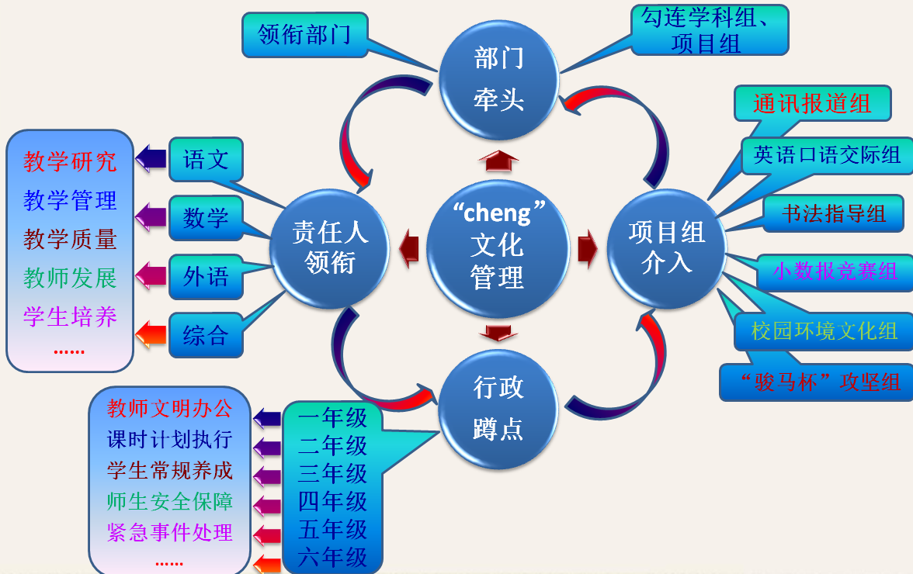

- 架构了“cheng”课程框架体系。
即三大“cheng”课程群1、“城”课程（孟城之“城”—基础课程）；2、“呈”课程（精彩纷呈之呈—拓展课程）；3、“承”课程（传承之承—特色课程）三个层级的课程体系分别涉及“语言与阅读”、“数学与科技”、“运动与健康“、“艺术与审美”、“品德与人生”五大领域。

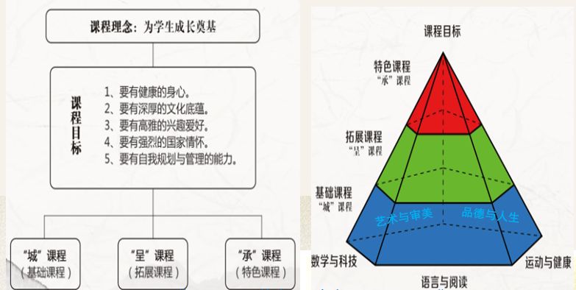

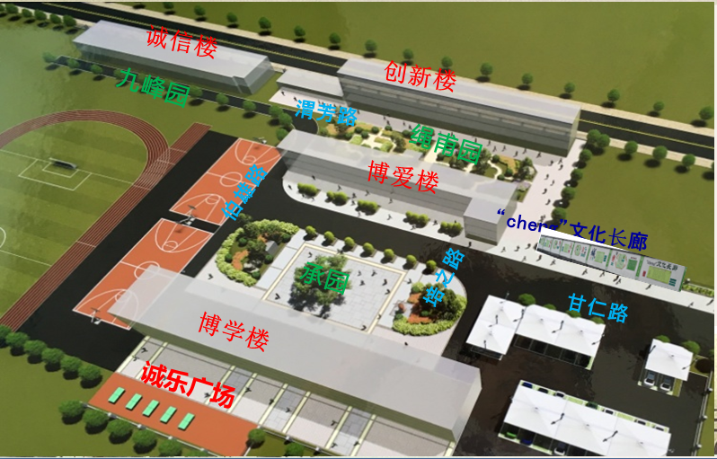
- 架构了“cheng”文化背景下的校园环境文化系统，师生对“cheng”文化认同度更高了。

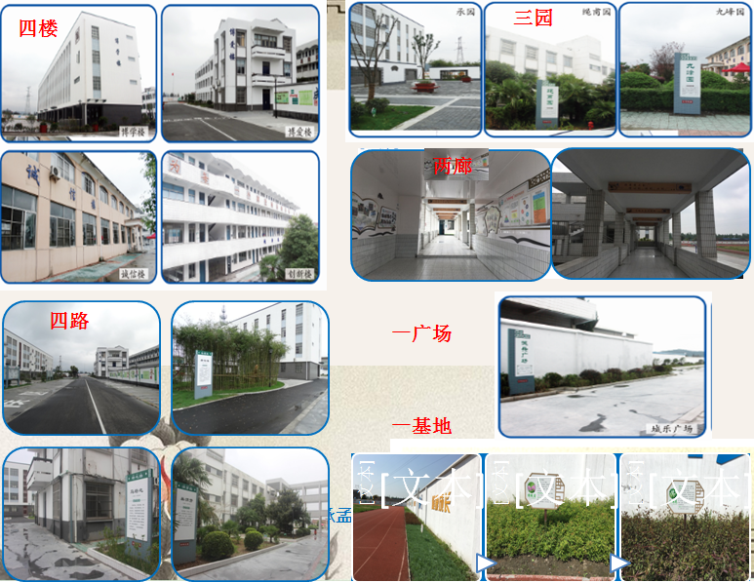

- 提炼了一系列具有“cheng”文化特质的物化成果。
首先，我们出台了《“cheng”文化背景下学校章程和管理制度汇编》；其次我们架构了《“承”文化校本课程教材》（一至六年级上册）框架目录，至今每个年级已经编制出6课时的文本教材，上册教材本学期末截稿；编写了《“cheng”文化研究论文集》，这是教师发表、这是教师获奖、这是学生发表在体验活动征文。
附1：《“承”文化校本课程教材》框架
孟河中心小学《“承”文化》校本课程教材体系建构（上册）
主题 课时 |  | 课题 | 形式与素材提示
一  孟  河  小  学  我  爱  你 | 1 | 孟河小学我爱您（一） | 以一年级儿童的眼光看校园
一  孟  河  小  学  我  爱  你 | 2 | 我爱我班 | 我所在的班级，班级的组成，班级环境等
一  孟  河  小  学  我  爱  你 | 3 | 我爱我班小伙伴（一） | 爱班级中的特定人物，如班长、组长等
一  孟  河  小  学  我  爱  你 | 4 | 我爱我班小伙伴（二） | 班风、爱身边的非正式群体
一  孟  河  小  学  我  爱  你 | 5 | 我爱同桌 | 同学之间的相互帮助
一  孟  河  小  学  我  爱  你 | 6 | 亲爱的老师我爱您 | 班主任、任课老师
一  孟  河  小  学  我  爱  你 | 7 | 敬爱的老师我爱您 | 校长、国旗下的讲话
一  孟  河  小  学  我  爱  你 | 8 | 孟河小学我爱您（二） | 环境文化、或毕业生留言、“四好少年”、  四困生的转化
一  孟  河  小  学  我  爱  你 | 9 | 孟河小学我爱您（三） | 品质特色、回忆
一  孟  河  小  学  我  爱  你 | 10 | 我是孟小幸福娃 | 入队、国庆、校文化讲解团留下的印象
二  我  爱  家  乡  孟  河  城 | 1 | 我的家乡孟河城 | 地理位置、用歌谣或快板的形式
二  我  爱  家  乡  孟  河  城 | 2 | 孟河城——地名的变化 | 历史，如“听爷爷奶奶讲故事”
二  我  爱  家  乡  孟  河  城 | 3 | 弯弯孟河清清水 | 孟河水沟通内外与传播医学，治水、保护水  的故事
二  我  爱  家  乡  孟  河  城 | 4 | 繁荣的通商口岸孟河镇 | 孟河经济的发展
二  我  爱  家  乡  孟  河  城 | 5 | 孟河技艺 | 舞狮、猴灯、四爪龙
二  我  爱  家  乡  孟  河  城 | 6 | 孟河习俗 | 拜寿、庙会、节场
二  我  爱  家  乡  孟  河  城 | 7 | 人文荟萃，英才辈出孟河镇（一） | 古代：十五帝的故事
二  我  爱  家  乡  孟  河  城 | 8 | 人文荟萃，英才辈出孟河镇（二） | 现代：各行各业的各类英才
二  我  爱  家  乡  孟  河  城 | 9 | 孟河镇啊，我爱您（一） | 古朴的灿烂：诗或歌、快板
二  我  爱  家  乡  孟  河  城 | 10 | 孟河镇啊，我爱您（二） | 现代的发展：叙事诗、歌表演
三  走  进  孟  河  医  派  故  居 | 1 | 孟河医派费家故居 | 了解家族，精神是诚信，
三  走  进  孟  河  医  派  故  居 | 2 | 孟河医派陈列馆 | 陈列馆建成的时间，《博施济众》的由来和  典故
三  走  进  孟  河  医  派  故  居 | 3 | 孟河医派丁家故居 | 了解家族，创新
三  走  进  孟  河  医  派  故  居 | 4 | 孟河医派传承学会 | 成立时间，题词《杏林春暖》
三  走  进  孟  河  医  派  故  居 | 5 | 孟河医派马家故居 | 博学
三  走  进  孟  河  医  派  故  居 | 6 | 《江南名医，孟河为最》 | 誌庆
三  走  进  孟  河  医  派  故  居 | 7 | 孟河医派巢家故居 | 博爱
三  走  进  孟  河  医  派  故  居 | 8 | 《薪火相传》 | 孟河医派理论上的著作
三  走  进  孟  河  医  派  故  居 | 9 | 孟河医派传承学会 | 《桃李满天下》
三  走  进  孟  河  医  派  故  居 | 10 | 孟河医派名医堂 | 河海大学名医堂的成立
四  孟  河  医  派  名  家  史  话 | 1 | 孟河医派费家史话 | 了解家族，精神诚信
四  孟  河  医  派  名  家  史  话 | 2 | 孟河医派费家形成 | 孟河医派费家形成
四  孟  河  医  派  名  家  史  话 | 3 | 孟河医派费家昌盛 | 几代人的传承，承医的人越来越多，家谱
四  孟  河  医  派  名  家  史  话 | 4 | 孟河医派费家特色 | 费家的特色、特长
四  孟  河  医  派  名  家  史  话 | 5 | 孟河医派费家故事 | 费家故事
四  孟  河  医  派  名  家  史  话 | 6 | 孟河医派马家史话 | 了解家族，精神博学
四  孟  河  医  派  名  家  史  话 | 7 | 孟河医派马家形成 | 孟河医派马家形成
四  孟  河  医  派  名  家  史  话 | 8 | 孟河医派马家昌盛 | 收徒拜师
四  孟  河  医  派  名  家  史  话 | 9 | 孟河医派马家特色 | 孟河医派马家特色
四  孟  河  医  派  名  家  史  话 | 10 | 孟河医派马家故事 | 马家故事
五  孟  河  医  派  名  家  史  话 | 1 | 孟河医派巢家史话 | 了解家族，精神博爱
五  孟  河  医  派  名  家  史  话 | 2 | 孟河医派巢家形成 | 孟河医派巢家形成
五  孟  河  医  派  名  家  史  话 | 3 | 孟河医派巢家昌盛 | 几代人的传承，承医的人越来越多，家谱
五  孟  河  医  派  名  家  史  话 | 4 | 孟河医派巢家特色 | 孟河医派巢家特色
五  孟  河  医  派  名  家  史  话 | 5 | 孟河医派巢家故事 | 孟河医派巢家故事
五  孟  河  医  派  名  家  史  话 | 6 | 孟河医派丁家史话 | 了解家族，精神创新
五  孟  河  医  派  名  家  史  话 | 7 | 孟河医派丁家形成 | 孟河医派丁家形成
五  孟  河  医  派  名  家  史  话 | 8 | 孟河医派丁家昌盛 | 几代人的传承，承医的人越来越多，家谱
五  孟  河  医  派  名  家  史  话 | 9 | 孟河医派丁家特色 | 孟河医派理论上的著作
五  孟  河  医  派  名  家  史  话 | 10 | 孟河医派丁家故事 | 孟河医派丁家故事
六  孟  河  医  派  薪  火  相  传 | 1 | 名誉四海的孟河医派人物 | 四大名医代表性人物
六  孟  河  医  派  薪  火  相  传 | 2 | （一）清代名医费伯雄 | 突出精神“诚信”
六  孟  河  医  派  薪  火  相  传 | 3 | （二）中坚人物马培之 | 突出品质“博学”
六  孟  河  医  派  薪  火  相  传 | 4 | （三）领袖人物丁甘仁 | 突出精神“创新”
六  孟  河  医  派  薪  火  相  传 | 5 | （四）中医外科杰出代表巢渭芳 | 突出品质“博爱”
六  孟  河  医  派  薪  火  相  传 | 6 | 孟河名医文化特质 | １．源远流长，２．先儒后医，３．精神内  涵，五大特点
六  孟  河  医  派  薪  火  相  传 | 7 | 孟河名医薪火相传 | 国内医派体系传承
六  孟  河  医  派  薪  火  相  传 | 8 | 孟河医派杰出贡献 | 理论著作、发展中国中医
附2：“cheng”文化研究实践论文（发表与获奖）、学生征文发表
类别 | 题 目 | 姓 名 | 发表或获奖 | 时间
教师  研究  论文  发表 | 构建“孟河医派文化”德育特色的实践与思考 | 林中坤 | 发表于《常州教师教育》 | 2015.1
教师  研究  论文  发表 | 红领巾学当小中医—孟河中心小学少先队弘扬“孟河医派文化” | 邱 瑶 | 发表于《少先队活动》2015年8月 | 2015.8
教师  研究  论文  发表 | 我是小中医——少先队活动案例 | 邱 瑶 | 发表于《少先队活动课辅导用书》2015年8月第1版 | 2015.8
教师  研究  论文  发表 | 《大文化，小课堂——浅谈小学英语教学中的文化渗透》 | 王晴晴 | 发表于《学子》 | 2016.6
教师  研究  论文  发表 | 《走进名医 滋养心灵 成人成才》 | 邱 瑶 | 2016年江苏省优秀少先队辅导员培训班上作 | 2016.9
教师  研究  论文  发表 | 《“cheng”文化背景下的学校管理变革与实践》 | 高 锋 | 发表于《教育界·教师培训》2016年第28期 | 2016.12
教师  研究  论文  发表 | 《在“cheng”文化滋养中茁壮成长》 | 谢双跃 | 发表于《教育界·教师培训》2016年第28期 | 2016.12
教师  研究  论文  发表 | 《“cheng”课程，为学生成长奠基》 | 雷琴华 | 发表于《教育界·教师培训》2016年第28期 | 2016.12
教师  研究  论文  发表 | 《“孟河医派”小传人》 | 邱 瑶 | 发表于《辅导员》杂志第1期 | 2017.1
教师  研究  论文  发表 | 《“微队课”之我见》 | 邱 瑶 | 发表于《辅导员》杂志第3期 | 2017.3
教师  研究  论文  发表 | 《转变认识，完善英语课堂教学中的任务型教学》 | 肖 洁 | 发表于《教育界·教师培训》2017年第3期 | 2017.2
教师  研究  论文  获奖 | 培育德育特色 打造孟河医派“cheng”文化品牌 | 王 刚 | 新北区“我的教育实践与思考”征文竞赛二等奖 | 2015.6
教师  研究  论文  获奖 | 构建“孟河医派文化”德育特色的实践与思考 | 林中坤 | 新北区“我的教育实践与思考”征文竞赛一等奖 | 2015.6
教师  研究  论文  获奖 | “cheng”文化背景下“前移后续”式校本教研探究 | 高 锋 | 新北区“我的教育实践与思考”征文竞赛一等奖 | 2015.6
教师  研究  论文  获奖 | 在“孟河医派”文化滋养中健康成长——少先队课题总结 | 邱 瑶 | 2016年新北区少先队课题调研论文一等奖 | 2016.1
教师  研究  论文  获奖 | 高效利用地方文化 丰富少先队文化建设 | 肖 洁 | 常州市少先队工作优秀论文评比三等奖 | 2016.3
教师  研究  论文  获奖 | 《争做爱心天使 传承名医精神》班队活动说课稿 | 杨 洁 | 2016年度常州市优秀少先队活动说课案例三等奖 | 2016.3
教师  研究  论文  获奖 | 《地方文化——少先队文化建设的助燃剂》 | 肖洁 | 2016年度新北区少先队论文评比一等奖 | 2017.1
教师  研究  论文  获奖 | 《红领巾寻访美好家乡》 | 杨洁 | 2016年度新北区少先队活动说课案例一等奖 | 2017.1
教师  研究  论文  获奖 | 《人人争做“小渭芳”——“cheng”文化系列活动》 | 史群 | 2016年度区少先队活动说课案例评比一等奖 | 2017.1
教师  研究  论文  获奖 | 《在活动中体验 在体验中成长——浅谈如何提高少先队活动的实效性》获得 | 杨洁 | 2016年度新北区少先队论文评比三等奖 | 2017.1
学生  实践  活动  体验  征文 | 《登孟河东山》 | 六（3）  曹安童 | 发表于《常州晚报》 | 2016.10
学生  实践  活动  体验  征文 | 《我尝到了成功的滋味》 | 六（3）  巢黄勐 | 刊登于《天天爱学习》 | 2016.11
学生  实践  活动  体验  征文 | 《美丽孟河我家乡》 | 六（2）  徐鑫悦 | 发表于《常州新周刊》 | 2016.12
学生  实践  活动  体验  征文 | 《老师不在时》 | 六（2）  巢嘉诚 | 发表于《科学大众—创新作文》第7、8合期 | 2017.8
学生  实践  活动  体验  征文 | 《“药痴”寻药》 | 六（2）  徐帅 | 发表于《创新与作文阅读》9期 | 2017.9
学生  实践  活动  体验  征文 | 《化身神奇“小药农”》 | 六（2）  孙亲展 | 发表于“中外作文网” | 2017.10
学生  实践  活动  体验  征文 | 《让名医精神发扬光大》 | 四（3）  王子月 | 发表于《现代快报》 | 2017.6
学生  实践  活动  体验  征文 | 寻根孟河医派 | 四（3）  朱芮颖 | 发表于《现代快报》 | 2017.10
学生  实践  活动  体验  征文 | 陈列馆里的“财富” | 六（2）  巢安琪 | 发表于《现代快报》 | 2017.10
学生  实践  活动  体验  征文 | 他们的精神感染了我 | 五（4）  顾语轩 | 发表于《现代快报》 | 2017.10
学生  实践  活动  体验  征文 | 一次寻访，收获传承 | 五（3）  邱浩宇 | 发表于《现代快报》 | 2017.10
学生  实践  活动  体验  征文 | 《美是什么？》 | 四（4）  雷宇欣 | 发表于《作家选刊》 | 2017.11
- “cheng”文化润泽师生生命成长，激活了师生变革发展的志气与自信。
附：“cheng”文化研究项目组建设和社团参加省市区比赛的荣誉汇总
奖励项目 | 部门 | 成果内容 | 发奖部门 | 时间 | 负责人
科技 | 航模队 | 第十八届“飞向北京——飞向太空”全国青少年航模竞赛中获小学男子组、女子组·综合团体一等奖 | 江苏省体育局  江苏省教育厅  江苏省科技协会 | 201611 | 徐翼飞
科技 | 航模队 | 在第十九届获小学男子组、女子组·综合团体一等奖 | 江苏省体育局  江苏省教育厅  江苏省科技协会 | 201704 | 徐翼飞
科技 | 孟小 | 常州市第28届科技创新大赛龙卷风项目团体一等奖 | 常州市教育局 | 201612 | 徐翼飞  张思月
艺术 | 龙城书画组 | 第十八届 “飞向北京——飞向太空”全国航空绘画比赛项目中获小学男子组单项团体·第二名 | 江苏省体育局  江苏省教育厅  江苏省科技协会 | 201611 | 谢双跃
艺术 | 短剧 | 《我是小中医》获新北区短剧比赛一等奖，第二名；参加市中小学生短剧比赛获得一等奖 | 常州市教育局 | 201704 | 邱瑶
艺术 | 合唱队 | 2017年新北区中小学生合唱比赛一等奖 | 新北区教育文体局 | 201705 | 肖杨
体育 | 田径队 | 区田径运动会，排名第6位，获得一等奖，总分117分 | 新北区教育文体局 | 201710 | 周建新
体育 | 田径队 | 常州市中小学生田径锦标赛得61分 | 常州市教育局  常州市体育局 | 201710 | 周建新
少先队 | 少先队工作 | 《“小中医”红领巾志愿者社团》被评为2016年度“江苏省优秀红领巾小社团” | 江苏省少工委办公室 | 201611 | 邱 瑶
少先队 | “孟河医派”中医社团 | 被评为江苏省“十佳红领巾小社团”，并赴南京参加2017年少代会开幕式的现场展示，受到省委李强书记等一行领导的接见和高度评价。 | 江苏省少工委 | 201705 | 邱 瑶
综合实践活动 | 综合组 | “我是小药农”荣获常州市研究性学习成果一等奖 | 常州市教育局 | 201705 | 张双莉王建群
学生征文 | 孟河中心小学 | “中国梦 强军梦”征文比赛五、六年级学生8篇文章，其中5篇获区一等奖，并推荐参加市级比赛、3篇获二等奖。 | 新北区教育文体局 | 201708 | 各班主任
小数报竞赛 | 孟河中心小学 | 2017年省小数报竞赛获3个一等奖、3个二等奖 | 省小数报组委会 | 201706 | 数学组
英语朗诵 | 孟河中心小学 | 1、2015、2016连续两年区三年级整班朗诵和口语交际一等奖  - 区三、四、五、六年级比赛4个一等奖 | 新北区教育文体局 | 201612 | 英语组
- 学校特色文化“cheng”文化打造之路逐步清晰，学校内涵发展初现端倪。
1、这是近几年省管理规范贯彻督查的数据变化
学 校 | 年 度 | 考核分数 | 提升度
孟河中心小学 | 2014 | 95.38 | +0.00
孟河中心小学 | 2015 | 97.63 | +2.25
孟河中心小学 | 2016 | 98.50 | +0.87
2、这是区教学质量及素质教育考核综合评估的变化
学 校 | 年 度 | 学业质量评估  得分 | 素质教育综合  评估得分 | 区域综合排位
孟河中心小学 | 2014 | 87.60 | 84.59 | 21
孟河中心小学 | 2015 | 90.00 | 89.69 | 20
孟河中心小学 | 2016 | 96.00 | 97.65 | 17
3、这是学校综合荣誉相继达成情况
奖励项目 | 部门 | 成果内容 | 发奖部门 | 时间
综合荣誉 | 孟河中心小学 | 常州市优质学校 | 常州市教育局 | 201612
综合荣誉 | 孟河中心小学 | 常州市关工委工作常态化建设巩固提高奖 | 常州市教育局 | 201701
综合荣誉 | 孟河中心小学 | 常州市依法治校示范校 | 常州市教育局 | 201705
综合荣誉 | 孟河中心小学 | 常州市节水型学校 | 市教育局、水利局 | 201709

3.课题研究中存在的问题或不足
问题1：“cheng”文化与学校三风间的内在逻辑尚未厘清。学校的校训、三风建设等还不够聚焦，表述方式偏于“普通话”，与“cheng”文化的特质契合度不高。
问题2：“cheng”文化课题作为统领学校发展的主课题，涵盖面广、量大，涉及到学校的方方面面，要想做到面面俱到，显然对我校的人力、财力、物力都有诸多的考验，为此，我们需要在全面推进的同时，更要研究和挖掘学校“cheng”文化研究的1-2个有效的、显性的“聚焦点”和“突破点”，“以点带面”式推进。
问题3：“cheng”文化特质与核心思想尚未有效植根到课堂之上、外显为师生的言行之中，三类课程的实施、评价策略需进一步优化。
问题4：学校管理队伍尤其中层岗位年龄结构偏大、管理重心偏高。管理人员自身发展意识和自我更新意识不足，固有的工作方式、思维习惯等对各领域研究工作有效性地开展产生不小的影响。

4.下阶段研究计划
1、打通“cheng”文化与学校三风间的内在逻辑，构建具有“cheng”文化特质的学校精神文化
通过这一阶段的研究，我们清晰了“cheng”文化的特质、理清了“cheng”文化的内涵及内在逻辑关系，但围绕学校的办学理念“为学生成长奠基，为教师发展服务”，学校的三风系统与“cheng”文化之间的内在关系亟待厘清，尤其目前的三风纯属“普通话”，放之任何一所学校皆可用。
为此，后续研究首要需基于“cheng”文化的特质与内涵进一步提炼学校的三风，让我校的办学理念、校训、三风一以贯之，充分彰显“cheng”文化的气息与校本特色。
2、挖掘过程研究优势与特色领域，寻找更精准、更聚焦、更具特色的研究切入点
在研究的过程中，我们越来越感受到“孟河医派”文化的博大精深，全校师生、家长一致认为，学生在“承”文化系列课程中深入的体验，收获了成长，让孩子们对“孟河医派”的核心精神乃至中医药文化有了新的认识，而随着我国从国家到地方越来越重视传统文化、中医药文化等，基于我校独特的地域优势和前期研究的成果，《“孟河医派”文化体验课程开发的研究》这一命题逐步在课题组成员脑中酝酿和构建出来。
研究主题：《“孟河医派”文化体验课程开发的研究》
研究内容初步架构：
（1）“孟河医派”文化体验课程目标的设计
（2）“孟河医派”文化体验课程内容的筛选和组织
（3）“孟河医派”文化体验课程实施方式的研究
（4）“孟河医派”文化体验课程中体验性评价的研究
（5）“孟河医派”文化体验课程中课程资源的梳理与利用
（6）“孟河医派”文化体验课程中教师的专业发展

三、评估小组意见

四、评估小组成员
评估组职务 | 姓 名 |  | 所 在 单 位 | 签 名

五、主持人所在单位意见
同意该课题参加中期评估。

公 章

年 月 日

六、市教育科学规划领导小组办公室评估意见
公 章

年 月 日

